Sporta Treniņu Plānotāja Tehniskā Dokumentācija

1. Ievads

1.1. Mērķis
Šī dokumentācija sniedz visaptverošu pārskatu par sporta treniņu plānotāja izstrādi, tās funkcionalitāti un tehniskajām prasībām. Mērķis ir nodrošināt izstrādātājiem, administratoriem un lietotājiem skaidru izpratni par sistēmas arhitektūru, lietojamību un uzturēšanu.
Aptuvenais programmas izskatas:
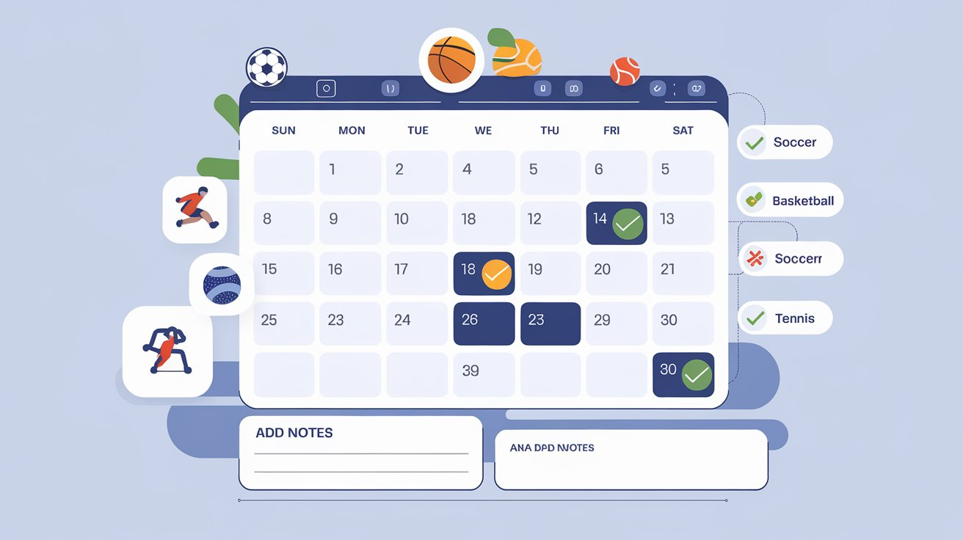

1.2. Mērķauditorija
- Izstrādātāji: Sistēmas izstrādes komanda.
- Administratori: Datu bāzes un sistēmas uzturētāji.
- Lietotāji: Treneri un sportisti, kas izmantos sistēmu treniņu plānošanai un uzraudzībai.

2. Sistēmas apraksts

2.1. Funkcionalitāte
- Treniņu plānošana:
  - Lietotāji var izveidot un personalizēt treniņu plānus.
  - Iespēja pievienot treniņu mērķus, aprīkojumu un ilgumu.
- Progresu uzraudzība:
  - Lietotāji var ievadīt treniņu rezultātus un uzraudzīt progresu.
  - Grafiki un analīzes rīki, lai vizualizētu progresu laika gaitā.
- Datu analīze:
  - Iespēja salīdzināt individuālo sniegumu ar citiem lietotājiem.
  - Ieteikumi par uzlabojumiem, pamatojoties uz analīzi.

2.2. Sistēmas prasības

2.2.1. Programmatūra
- Klienta puse:
  - Pārlūkprogrammas: Chrome, Firefox, Safari.
  - JavaScript bibliotēkas: ReactJS vai Vue.js.
- Servera puse:
  - Node.js ar Express.js.
  - Datu bāze: MySQL vai PostgreSQL.

2.2.2. Aparatūra
- Minimālās prasības:
  - 4GB RAM
  - 2GHz CPU
  - Interneta pieslēgums.

3. Lietotāja interfeiss

3.1. UI dizains
- Galvenā lapa:
  - Treniņu plānu saraksts.
  - Ātra piekļuve jaunajiem plāniem un analīzēm.
- Treniņu plānošanas lapa:
  - Formas laukumi treniņu informācijai (nosaukums, datums, mērķi).
  - Kalendārs, lai izvēlētos treniņu datumus.

3.2. Lietotāju lomas
- Treneris:
  - Pilnīgas piekļuves tiesības, iespēja rediģēt un dzēst visus plānus.
- Sportists:
  - Piekļuve tikai saviem plāniem un rezultātiem, var pievienot savus rezultātus.

4. Datu bāze

4.1. Datu modelis

4.1.1. Tabulas:
- User:
  - ID (PK)
  - Vārds
  - Uzvārds
  - E-pasts
  - Loma (treneris/sportists)
- TrainingPlan:
  - ID (PK)
  - Nosaukums
  - Datums
  - Lietotāja_ID (FK)
- Progress:
  - ID (PK)
  - Treniņa_ID (FK)
  - Datums
  - Rezultāts

4.2. Datu glabāšana
- Risinājums: SQL datu bāze.
- Drošība: Datu šifrēšana un piekļuves kontrole, lai nodrošinātu lietotāju datu aizsardzību.

5. Sistēmas arhitektūra

5.1. Arhitektūras diagramma
- Sistēmas arhitektūra:
  - Klienta un servera arhitektūra ar API savienojumiem.

5.2. Komponentu apraksts
- Frontend:
  - Lietotāja saskarne izstrādāta ar ReactJS, izmantojot Redux stāvokļa pārvaldībai.
- Backend:
  - Node.js serveris, kas apstrādā API pieprasījumus un datu manipulācijas.
- Datu bāze:
  - MySQL datu bāze, kas glabā lietotāju un treniņu datus.

6. Testēšana

6.1. Testēšanas plāns
- Vienību testēšana: Testēt katras funkcijas atsevišķi.
- Integrācijas testēšana: Pārbaudīt, vai visas sistēmas daļas darbojas kopā.
- Lietotāja testēšana: Testēt lietotāja pieredzi, veicot reālas darbības.

6.2. Kritēriji
- Visas funkcionalitātes jābūt testētām un jāizpilda vismaz 95% testu.

7. Uzturēšana un atjaunināšana

7.1. Uzturēšanas plāns
- Regulāra sistēmas pārbaude reizi mēnesī.
- Atjauninājumi, lai uzlabotu funkcionalitāti un drošību.

7.2. Atbalsta struktūra
- Atbalsta komanda pieejama pa e-pastu un tiešsaistes tērzēšanā.

8. Nobeigums

8.1. Kopsavilkums
Sistēma nodrošina lietotājiem iespēju plānot un uzraudzīt treniņus, izmantojot intuitīvu saskarni un analīzes rīkus. Nākotnē plānoti uzlabojumi, piemēram, mobilā lietotne un jaunas analīzes iespējas.

9. Pielikumi
- Diagrammas
- Prototipi
- Tehniskās specifikācijas

